<https://drive.google.com/file/d/1f9wUM4o4rrnYH0YQgtDb0phK-4BaHOZe/view?usp=share_link>

В ходе тестирования был применен метод Чек - листа, а также таблица КЭ и ГК для лучшего визуального восприятия которые описывают пункты проверок работы сайта<https://burger-frontend-3.prakticum-team.ru/>

Суть тестирования заключается в проверке работы всех обязательных функций сайта и его корректное отображение в актуальных браузерах.

Рисунок 1. Диаграмма результатов выполнения чек-листа.

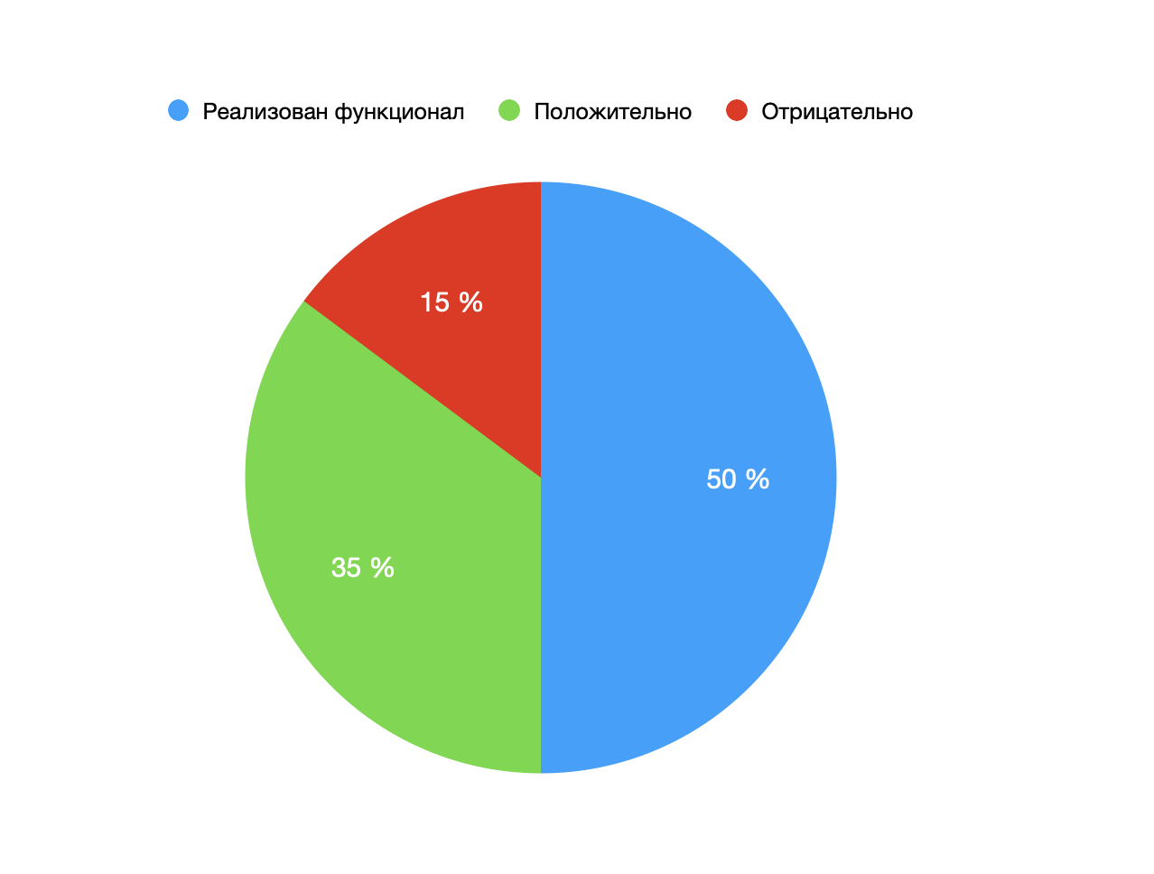

Выводы по результатам тестирования :

В настоящее время было выявлено 9 критичных багов, которые стоит доработать и исправить.Полный список дефектов приведен в отчете.

Изучив требования, макеты и реализацию веб-приложения Stellar Burgers, считаю, что данный продукт может быть выпущен в релиз после исправления багов и повторного тестирования.

С учётом того, что блокирующих багов не найдено, а критические дефекты не расположены в основных пользовательских сценариях, команда тестирования не против публикации приложения на 5% "опытных"пользователей (знающих формат электронной почты, например)

Для дальнейшей раскатки необходимо исправление критичных багов